Муниципальное общеобразовательное учреждение
средняя общеобразовательная школа
с. Свищёвки им. П.И. Мацыгина Белинского района Пензенской области

442257, Пензенская область, Белинский район, с.Свищёвка, ул. Школьная, д. 1а
Телефон 8(84153)3-92-69

Урок – сюжетно- ролевая игра по теме : «Болезни органов дыхания и их предупреждение»
^{«Берегите здоровье смолоду»}
Урок подготовила и провела :Гугина Л.С., учитель биологии
^{(в форме бытовой сценки)}
Цель игры: познакомить обучающихся с некоторыми заболеваниями органов дыхания (грипп, бронхит, туберкулез) причинами ,их вызывающими(вирусы, микробактерии- палочка Коха, курение, загрязняющие факторы окружающей среды), и профилактическими мерами.
Действующие лица. Мама( врач –офтальмолог).Первая ее дочь( заболевшая гриппом).Вторая ее дочь. Соседка.
Игра продолжается 15-20 минут, требует подготовки и репетиции.
Действие происходит в классной комнате. Ближе к классной доске стоит стол, за которым сидят две девушки :одна читает, другая ввяжет и постоянно подносит к носу носовой платок. В комнату входит мама с авоськами .Девушка со спицами громко чихает.
Мама. Ты что ,заболела?( подходит к девушке и внимательно смотрит ей в лицо). Наверное, у тебя грипп. Срочно надень марлевую повязку ,а то всех нас заразишь.
Заболевшая дочь. Зачем? Я просто долго стояла на остановке и очень замерзла. вот сейчас согреюсь, и все пройдет .Ох , как болит голова, и из носа постоянно течет…
Мама(трогает дочери лоб).О, да у тебя повышенная температура! Это точно грипп. Дело серьезное. Данное заболевание является вирусным. Источником инфекции при гриппе является больной человек, особенно в остром периоде заболевания (1-5-й дни болезни).Заражение происходит чаще воздушно –капельным путем .Восприимчивость к гриппу очень высокая .Во время кашля и чихания больного вирусы гриппа с капельками слюны и мокроты попадают в окружающий его воздух и могут попасть с током воздуха в дыхательные пути здорового человека. В верхних дыхательных путях вирус внедряется в клетки покровного эпителия, разрушает их и попадает в ток крови. В ток крови попадает не только вирус, но и токсические вещества, образовавшиеся при распаде клеток .Все эти факторы вызывают общее отравление организма, вот почему больные жалуются на головную боль, ломоту во всем теле, разбитость, усталость, слабость, озноб, головокружение, вялость, сонливость .Температура тела быстро поднимается, достигая 38-40градусов. Кстати, сразу принимать жаропонижающие средства не следует, так как известно, что при температуре 38,5, многие вирусы в организме погибают.
Грипп опасен тем, что может обусловить вторичные воспалительные процессы в различных органах, особенно в легких, может вызвать поражение сосудистой системы и центральной нервной системы. Поэтому все больные гриппом, независим от тяжести заболевания ,должны соблюдать постельный режим, желательно изолировать больного от остальных членов семьи ,а, общаясь с заболевшим, окружающие (и сам больной) должны прикрывать нос и рот маской , состоящей из 4-х слоев марли. Больному необходимо выделить индивидуальную посуду, которую после еды тщательно промыть. Помещение, где находится больной, следует тщательно проветривать и дважды в день делать влажную уборку.
Заболевшая дочь. Я ,мамочка, тогда пойду к себе и лягу в постель. Вот из этого бокала я пила – вымой его, пожалуйста (девушка выходит из комнаты).
Вторая дочь. Мама, а Сережа Игнатов мне сегодня записку написал: свидание назначил и еще написал, что ему нравлюсь. Знаешь, часть денег, что ты мне дала на покупку продуктов, я потратила на губную помаду .Не сердись ,пожалуйста !Посмотри, какая помада!
Дочь вытряхивает на стол содержимое сумочки, среди которого коробок спичек и пачка сигарет. Девушка замирает и смотрит на мать.
^{Мама .Ира… Ты куришь?}
Вторая дочь. Да нет… Что ты… Просто балуюсь… Очень редко.
Мама. Чудачка, помаду купила, хочешь быть красивой, собираешься на свидание .А знаешь ли ты , сколько неприятностей может принести курение? Как оно влияет и на здоровье человека, и на его внешний вид?
Вторая дочь. Я думала, что особого вреда курение не приносит.
Мама. Глубоко ошибаешься. Вот ты хочешь выглядеть красивой и чувствовать себя комфортно. Какими же средствами это достигается? Как врач, могу утверждать : занятием спортом, четким распорядком дня , сбалансированным питанием. Необходимо также систематически ухаживать за кожей и волосами , применять лечебную и декоративную косметику. Не следует забывать о со вкусом подобранной одежде. Сейчас очень распространено среди молодежи- и юношей, и девушек – курение многие из них полагают , что курение способствуют их успеху в кругу сверстников и знакомых , делает их более независимыми, более взрослыми , привлекательными. А если подумать : может ли курение делать человека красивым? Начнем с того ,что в табаке содержится такое ядовитое вещество, как никотин .В табачных изделиях никотина содержится от 0, 7 до 5 процентов При курении могут появляться различные хронические заболевания полости рта, языка, гортани, бронхов. Особенно отрицательно влияет курение на нервную и сердечнососудистую систему. Установлено отрицательное влияние курения на слизистые оболочки пищевода, желудка , кишечника. Из перечисленного становится понятно , что курение – злейший враг здоровья , а следовательно , и красоты т.к.. названные мною заболевания приводят к целому ряду изменений внешнего вида человека. Так , известно , что от дыма у курящих людей слезятся глаза , краснеют и опухают веки, понижается острота зрения («табачная слепота»), появляется привычка щурить глаза , от которой у курильщиков быстро образуются морщины вокруг глаз.
У курильщиков на зубах вследствие сухой перегонки табака осаждается сажа, табачный деготь , и зубы теряют свой блеск , становятся темными. Горячий дым , достигающий температуры 40-50* и содержащий никотин, угарный газ, сероводород, синильную и другие кислоты , вызывает образование трещин в зубной эмали.
В эти трещины проникают микробы, развивается кариес. Потемневшие зубы вряд ли выглядят красиво, их практически невозможно спрятать и еще труднее заменить.
В табачном содержится еще и аммиак. Когда он распространяется в слюне , то образуется щелочь, которая разъедает слизистую оболочку ротовой полости. Это сопровождается усилением выделения слюны , и человек постоянно приобретает весьма неприятную привычку сплевывать излишки слюны. О какой красоте можно здесь говорить? А у окружающих это вызывает отрицательные эмоции.
Вдыхание дыма раздражает голосовые связки, изменяет их эластичность, голос становится грубым и хриплым. у курильщиков со стажем наблюдаются частые приступы кашля («бронхит курильщиков»). при кашле напрягается и морщится лицо, образуются и постепенно углубляются морщины. Поэтому курящие выглядят старше своих сверстников, особенно женщины.
Но курение вредно не только для самих курящих но и для окружающих. Установлено, что в табачном дыме содержится 6000 различных химических веществ, значительная часть которых попадает не в организм курильщика, а в окружающую среду. Поэтому находящие в этой среде люди тоже невольно превращаются в курильщиков, так называемых «пассивных».А «пассивное» курение не менее опасно, чем непосредственное.
Вторая дочь. Да ситуация серьезная , и ,что самое ужасное .я могу стать старухой в 30 лет. Все! Больше ни одной сигареты.
Мама. И вот еще что. Табак –слабый ,но наркотик. Пристрастие к курению развивается быстро и становится прочным, и курильщику впоследствии очень трудно отвыкать от этой пагубной для здоровья привычки. И еще : именно у курильщиков чаще встречается заболеваемость туберкулезом.
^{(раздается стук в дверь).}
^{Мама . Войдите.}
(входит соседка с выражением беспокойства на лице.)
Мама. Здравствуйте, что случилось?
Соседка. Здравствуйте. Я пришла к вам за советом, как к врачу. У моего сынишки положительная реакция Манту.
В поликлинике врач подозревает туберкулез. А я говорю: «Ну откуда сейчас может быть туберкулез ?» Скажите на сколько это реально ?
Мама . К сожалению, заболеваемость туберкулезом в настоящее время увеличилось и и среди взрослых , и среди детей. дело в том , что это заболевание вызывает туберкулезная палочка Коха –микробактерия, открытая Р.Кохом в 1882 г. и получившая название по фамилии ученого. Туберкулез – это общее инфекционное заболевание, поражающее в первую очередь легкие. Возбудитель туберкулеза может передаваться воздушно-капельным ,воздушно-пылевым, элементарным (при употреблении продуктов от больных туберкулезом животных) и контактных (использование предметов домашнего обихода больного) путями.
А Вам (обращаясь к соседке ) завтра нужно пройти флюорографию.
Соседка. Как хорошо. что ,я зашла к вам. Саша ведь был в деревне у моих родственников и туда же приезжал дядя, а он болен туберкулезом.
Мама. Не надо паниковать. Известно, что проникновение палочки Коха в организм еще не означает обязательное развитие туберкулеза. Я надеюсь Ваш Сашенька не курит?
^{Соседка .Нет, нет!}
Мама. Вот и хорошо. Саша у вас мальчик крепкий, занимается физкультурой ,Вы живете в светлой ,достаточно новой квартире, питаетесь полноценно .Думаю, что положительная Манту как раз говорит о мобилизации защитных сил мальчика.
Соседка. Спасибо вам за разъяснение и поддержку. До свидания.(соседка уходит).
Мама.(обращаясь к дочери). Должна заметить, Ира ,что сейчас в больницу поступают больные ,страдающие хроническим бронхитом , астмой ,эмфиземой легких. А возникают эти заболевания чаще всего у курильщиков .Поняла ?
Ира .Да, мамуля ,я все поняла ,больше этого не повторится.
^{Вопросы анкеты.}
^{1.Пол.}
2.Как ты относишься к курящему человеку?
3.Приходилось ли тебе покупать сигареты :а) себе, б)другу ,в ) родственникам, г)ни кому
4.Почему люди курят? а) нравится ,б) модно, в)от нечего делать
5.Что вы предлагаете ,чтобы курильщиков было меньше?
6.Нравится ли тебе курящая девушка?
7.Есть ли в вашем классе курящие уч-ся?
^{8.Кто в вашей семье курит?}
Опыт над растениями (пеларгония) Действие табачным дымом.
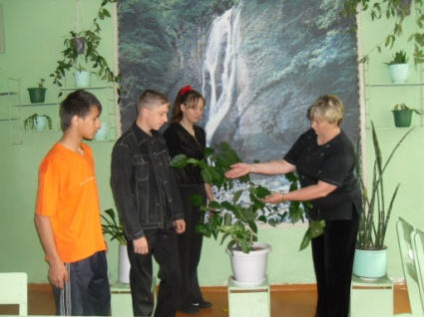
Листья начали падать ,растение стало засыхать

Просмотр эпизодов о строении легких ,а затем, как выглядят легкие курильщика.№28 на диске.
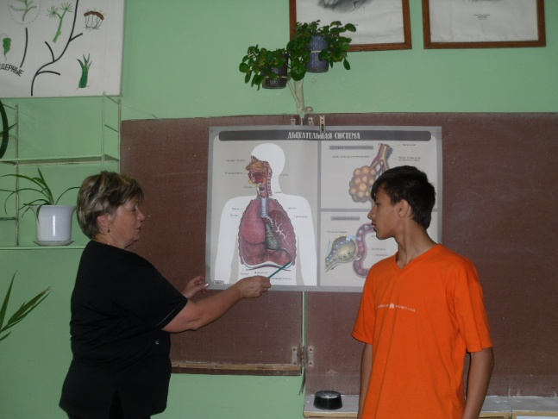
Просмотр в микроскоп готового микропрепарата пораженного лёгкого.
